BIOMAS ACUATICOS

DE AGUA DULCE

**Lagos y estanques**

Estas dos regiones pueden variar considerablemente de mediano a gran tamaño, midiendo entre unos pocos metros hasta miles de kilómetros. 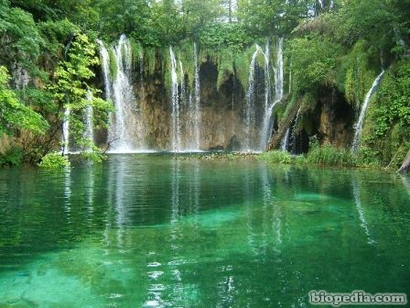

Estas son divididas en tres zonas diferentes, las cuales son determinadas principalmente por su profundidad y su distancia de la orilla. Algunos estanques solo existen durante temporadas.

La zona más alta, cercana a la orilla, de los estanques y/o lagos es denominada zona litoral (no confundir con la región de Argentina). Es poco profunda y puede absorber calor del sol, por lo cual es la parte más cálida.

Esta zona alberga una comunidad de seres muy diversa, que abarca diversas especies de algas, plantas (pueden ser acuáticas), almejas, insectos, anfibios, crustáceos y anfibios.

El agua cercana a la superficie en que se encuentra rodeada por la zona litoral se denomina zona limnética. Esta zona posee buena iluminación debido a su cercanía con el litoral, y predomina el plancton, organismos indispensables en la cadena alimenticia.

Finalmente, se encuentra la parte más profunda, precisamente denominada zona profunda; la cual posee poca penetración de la luz, además de ser mucho más densa y fría que las zonas anteriores.

En cuanto a la fauna, está se encuentra conformada por organismos heterótrofos, es decir, que se alimentan de otros organismos para procesar los nutrientes que necesitan.

**Arroyos y ríos**

Los arroyos y los ríos son cuerpos de agua que se encuentran en movimiento. Estos tienen su inicio a partir de diversos cuerpos de agua, como nieve derretida o incluso lagos, y viajan hasta una denominada boca, la cual puede ser otro canal de agua o un cuerpo de agua mayor como el océano.

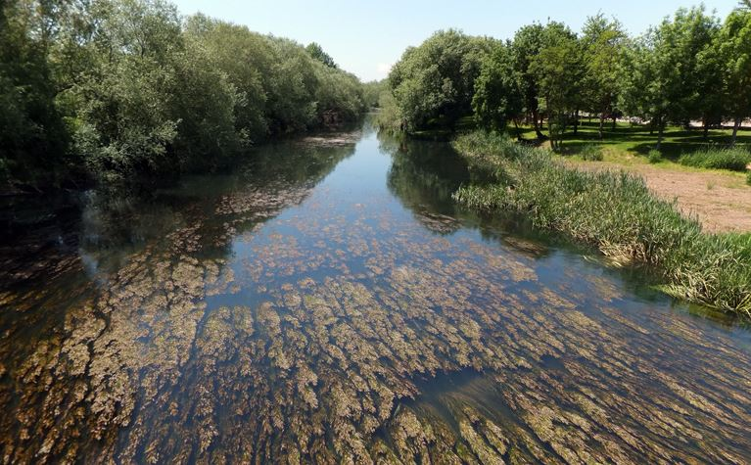

Las características del agua en los ríos y arroyos cambian de acuerdo al punto en el que se encuentren en su trayectoria. En su fuente de origen el agua es más fría, y pueden encontrarse peces de agua dulce.

Cerca del medio, estos cuerpos se hacen más amplios, y mayor variedad de especies pueden ser encontradas, tales como plantas verdes acuáticas y algas.

Cuando el cuerpo acuático está llegando a la boca, el agua se encuentra más turbia, debido a los sedimentos que acumuló en el trayecto, por lo que poca luz penetra y la diversidad de flora es menor. Además, los niveles de oxígeno disminuyen, por lo que pueden encontrarse peces que requieren menos oxígeno.

**Humedales**

Los humedales son zonas de agua estancada, que sustentan a las plantas acuáticas. Las plantas que se han adaptado a condiciones húmedas se denominan hidrófitas. Algunos hábitats considerados humedales son los pantanos y las ciénagas.

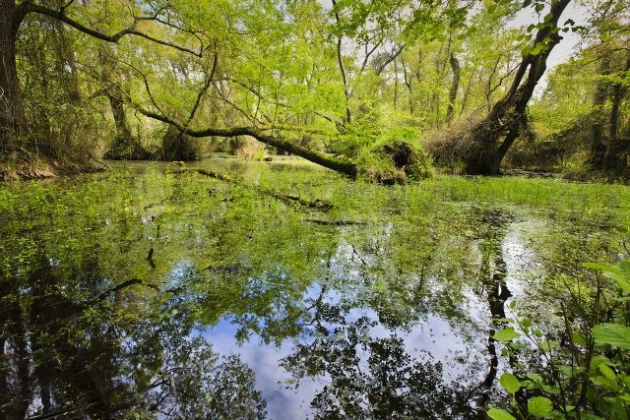

Estos hábitats poseen una de las mayores diversidades de especies de todos los [ecosistemas](https://www.lifeder.com/tipos-ecosistemas/), tales como lirios de estanque y totoras entre algunas de las plantas; así como diversidad de anfibios, reptiles, aves, entre otros, respecto a los animales.

No obstante, los humedales son difícilmente clasificados como hábitat de agua dulce o de agua salada, debido a que algunos tipos de humedales poseen concentraciones altas de sal, lo cual favorece a diversas especies para que se desarrollen en estos.